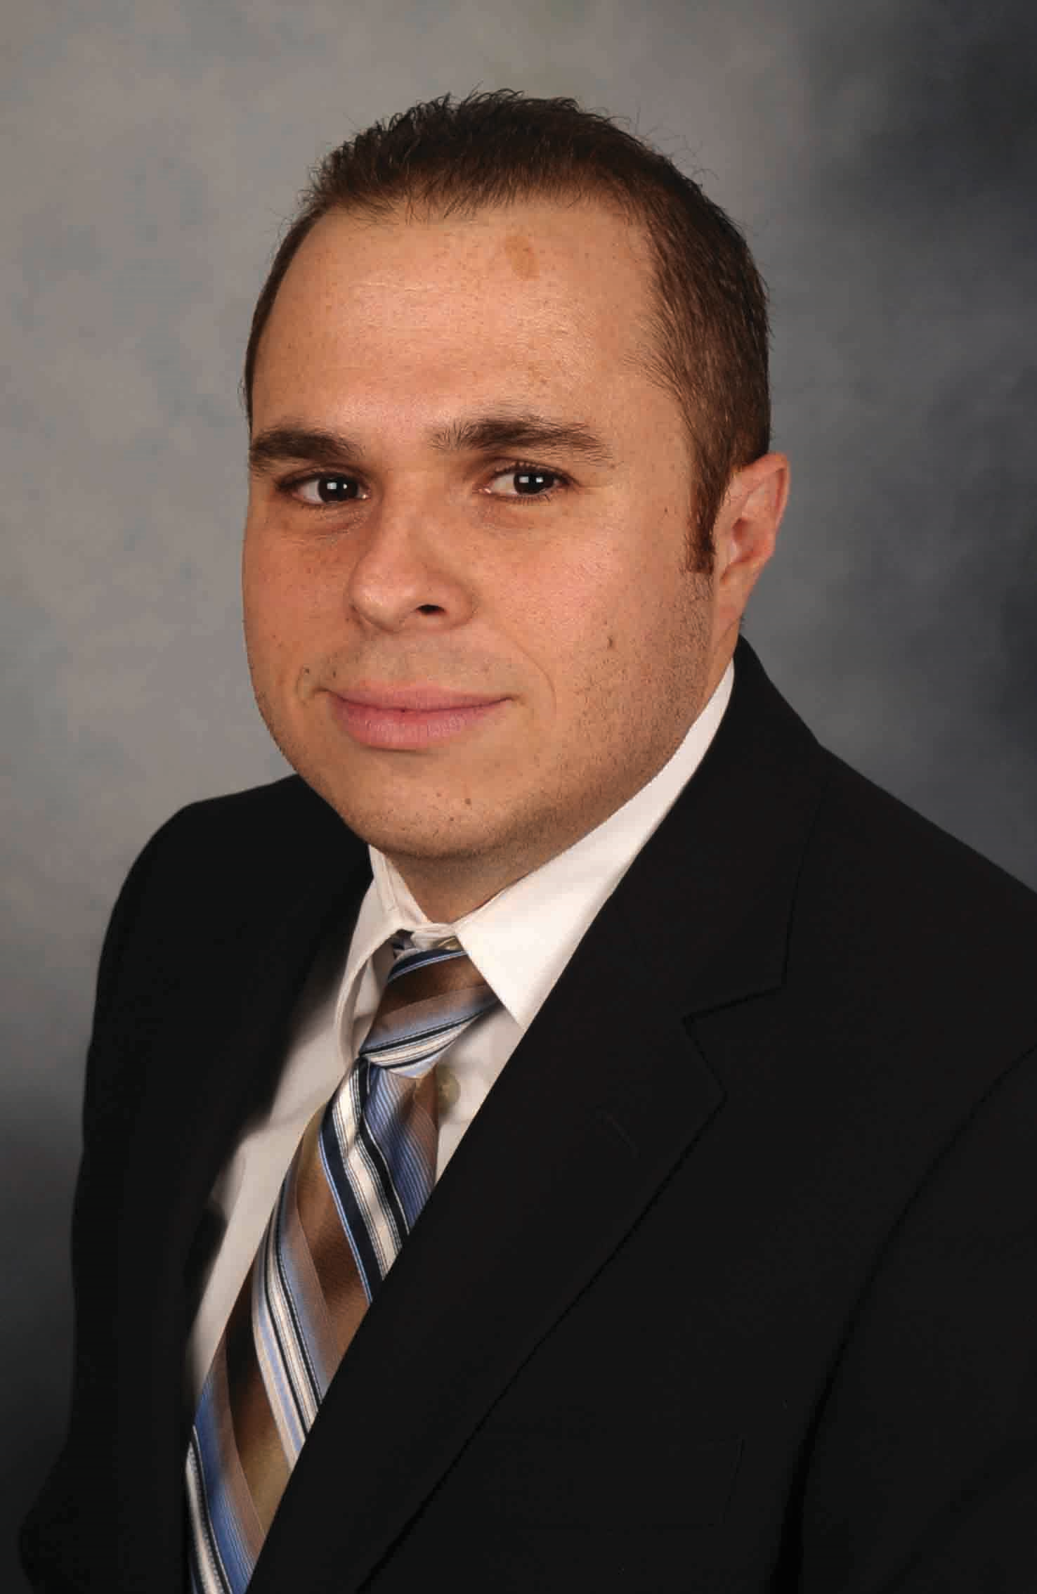

Dr. Carlos A. Campabadal
Telefonos: +1-217-721-1025 (Cel) o +1-785-532-3187 (Oficina)
E-mail | : |  | campa@ksu.edu

Educacion
Ph.D., Ingenieria Agricola y Biologica, Purdue University
M.S., Ingenieria Agricola, University of Illinois at Urbana-Champaign
B.S., Ingenieria Mecanica, Universidad def Costa Rica

Area de especializacion:
Almacenamiento, procesamiento y mantenimiento de la calidad del grano y manufactura de alimentos para animals (proceso, calidad, buenas practicas de manufactura)..

Membresia de Organizaciones Profesionales
Grain Elevator and Processing Society (GEAPS)
American Society of Agricultural and Biological Engineers (ASABE)

Biografia:
Carlos es nacio y crecio en Costa Rica. Actualmente, es parte del profesorado del departamento academico de Ciencia e Industria de Granos (Grain Science and Industry) de la Universidad Estatal de Kansas (Kansas State University). El trabaja en el Instituto del Programa Internacional de Granos (International Grains Program Institute llamado: IGP) como especialista en extensión enfocado en las áreas de almacenamiento de granos, mantenimiento de la calidad, procesamiento y calificación de granos de EEUU y fabricación de alimentos para animales. También lidera el grupo de investigación de Protección de Productos Almacenados (Stored Product Protection) y es parte del grupo de tecnología de alimentos para animales del Departamento de Ciencia e Industria de Granos, donde también se desempeña como \lLíder del departamento en extension. Tambien tiene proyectos de desarrollo internacional con USAID en Guatemala y Honduras bajo el Laboratorio de Innovación en la Reduccion de Pérdidas en Poscosecha (PHLIL) y en Etiopía para el Consorcio de Mecanización Apropiada de la Agricultura (ASMC) bajo el Laboratorio de Innovacion para la Intensificación Sostenible de la Agricultura (SIIL).
Carlos obtuvo su doctorado en Ingeniería Agrícola y Biológica en la Universidad de Purdue donde ademas formó parte del Centro de Educación e Investigación en Poscosecha (PHERC). Obtuvo su maestría en Ingeniería Agrícola en la Universidad de Illinois. Previo a sus estudios de posgrado, trabajó en con su familia en una fabrica de alimentos para animales durante tres años y medio como ingeniería de procesos y mantenimiento. Además, tenía experiencia previa en la gestión de granjas de animales en ganado vacuno y porcino. Carlos ha viajado por América Latina, Africa, Asia y Europa como consultor técnico, traductor y presentador en varios cursos cortos y seminarios en las áreas de almacenamiento de granos y fabricación de alimentos para animales para el Consejo de Granos de los Estados Unidos (USGC), en Consejo de Exportacion de Soya American (USSEC), el Consejo de Exportacion de Trigo (U.S. Wheat Associates), USDA y empresas privadas. También ha presentado sus trabajos de investigación en varias conferencias científicas y profesionales, y tiene varias publicaciones en revistas científicas.

